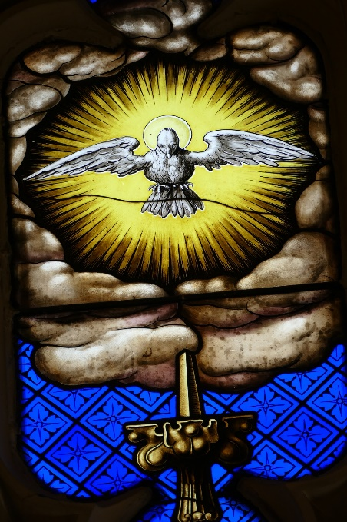
Wann ist Pfingsten?

Ich habe das grosse Glück, dass ich für eine Antwort auf diese Frage nie eine Agenda benötige, denn in unserem Garten wachsen Pfingstrosen. Es vergeht kein Tag im Jahr, an dem ich nicht schaue, was sie gerade machen, unsere Pfingstrosen. Auch wenn ich sie im Herbst sorgsam bodeneben zurückschneide, schaue ich in dieser Zeit auf die freien Plätze im Garten und freue mich am Wissen, wie sie unter der Erde weiterleben. Und jedes Jahr, pünktlich auf das Pfingstfesthin, öffnen sie ihre Köpfe gen Himmel. Als ich heute früh am Morgen die Pfingstrosen besuchte, ist mir der folgende Text eingefallen, den ich kürzlich gelesen hatte:

Heiliger Geist,
du erfüllst das All.
In einem Stillehauch
sagst du jedem von uns:
Fürchtedich vor nichts,
tief in dir ist Gott gegenwärtig.
SucheUnd du wirst finden.
Frère Roger, Taizé
Carmen Köhmann, Katechetin

